熊出没注意！
CAUTION BEARS IN AREA
注意：附近有熊出没 注意：附近有熊出沒

・頻繁に物音や声を出して歩く！

Walking while making noises or sounds.
边走边发出噪音或喊叫 邊走邊發出噪音或喊叫
・早朝や夕方は特に注意！
Be careful in the early morning and evening.
清晨和傍晚要格外小心 清晨和傍晚要格外小心
・遭遇したらゆっくり後退する！
If you encounter one, slowly back away.
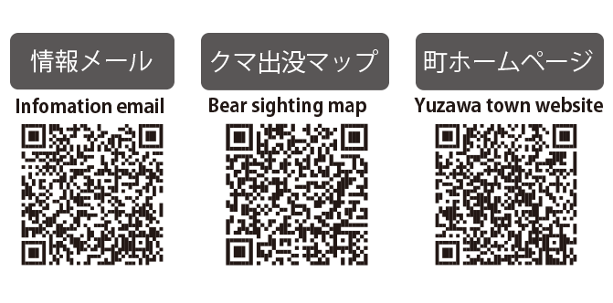
如果遇到熊,慢慢后退 如果遇到熊,慢慢後退

新潟県湯沢町

